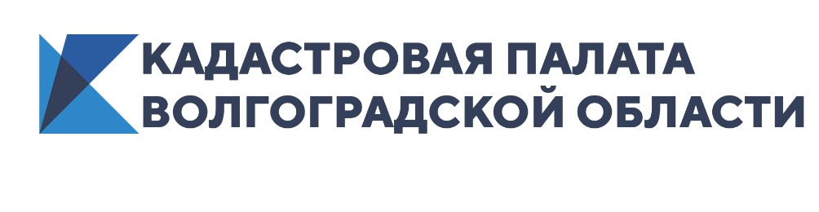

Волгоградцы стали чаще интересоваться историей приобретаемой недвижимости
Необходимость узнать историю объекта недвижимости может возникнуть при разных обстоятельствах. Например, перед приобретением квартиры. Одним из важных критериев привлекательности выставленного на продажу объекта является информация о бывших владельцах и о том, как часто происходила смена собственников. Специалисты Кадастровой палаты по Волгоградской области рассказали, как узнать историю объекта недвижимости.
За одиннадцать месяцев 2020 года региональной Кадастровой палатой предоставлено более 55 тыс. выписок из Единого государственного реестра недвижимости (ЕГРН) о переходе прав на объект недвижимого имущества. За аналогичный период 2019 года волгоградцы получили более 39 тыс. таких выписок.
Для того чтобы отследить историю объекта недвижимости, будь то объект капитального строительства или земельный участок, необходимо получить выписку из ЕГРН о переходе прав на объект недвижимости, которая содержит сведения обо всех собственниках объекта недвижимости в настоящее время и тех, которые были до этого, начиная с 1998 года.
Выписка о переходе прав содержит сведения о правообладателе, виде зарегистрированного права (доля в праве), дате и номере государственной регистрации права, а также дате, номере и основания государственной регистрации перехода (прекращения) права. Выписка не содержит сведения об обременениях, судебных спорах и правопритязаниях.
Данная информация поможет окончательно определиться в выборе, ведь частая смена собственников жилья, может говорить, о том, что с объектом недвижимости могли производиться махинации, а также свидетельствовать о скрытых недостатках объекта.
Чтобы получить выписку из ЕГРН о переходе прав на объект недвижимости любой волгоградец может обратиться в МФЦ, либо воспользоваться онлайн-сервисом Федеральной кадастровой палаты или электронным сервисом Росреестра.
Обращаем внимание, что выписка из ЕГРН, полученная в электронном виде, заверяется усиленной квалифицированной электронной подписью органа регистрации прав и имеет такую же юридическую силу, как и бумажный документ.

Ответственный за взаимодействие
Кадастровой палаты
по Волгоградской области
со средствами массовой информации Елена Золотарева

